Table des matières

I- ACTIVITÉS 2018 2

1- Inauguration de l’Association 2

2- Création des Clubs et sous-association : 2

3- Conférence avec la DGI (Direction Générale des Impôts) 2

4- Participation à Orange Kitra 2018 3

5- Participation à Smatch ’in 2018 3

6- Participation à « Battle Song » 4

7- Organisation de formation « kit Emploi » avec Kentia 4

II- ACTIVITÉ 2019 5

1- Participation de l’équipe foot à « IN SOCCER » 5

2- Participation à Smatch ’in 2019 5

3- Participation à « Interfac 2019 » 6

III- NOS PROJETS 7

1- Atelier de partage 7

2- Tournoi de jeu d’échecs 7

3- Action social 7

# ACTIVITÉS 2018

## Inauguration de l’Association

Activité : Excursion, sensibilisation à propos des objectifs et les activités de l’association,

Date : 10 Mars 2018,

Lieu : Oasis Vontovorona.

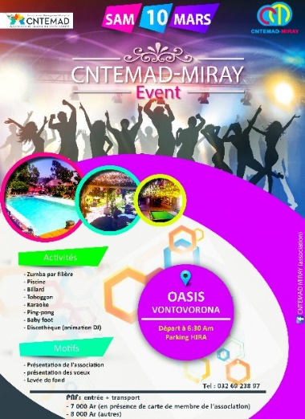

## Création des Clubs et sous-association :

1. Equipe basket
2. Equipe foot
3. Club de danse
4. Club d’échecs
5. Club informatique
6. Club d’anglais

## Conférence avec la DGI (Direction Générale des Impôts)

Activité : Conférence organisée par CNTEMAD MIRAY et les personnels de la DGI,

Date : 14 Mars 2018,

Lieu : Bâtiment CNTEMAD Ambatomitsangana.

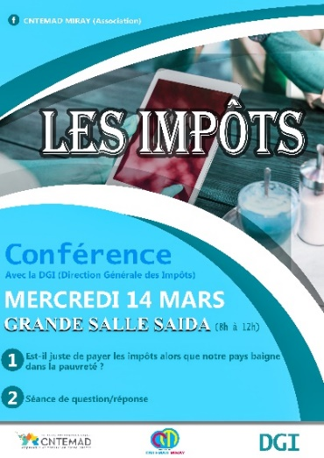

## Participation à Orange Kitra 2018

Activité : Tournoi de foot à 7 inter-instituts Organisé par Orange.

Date : du 06 au 22 Mai 2018

Lieu : Andohalo

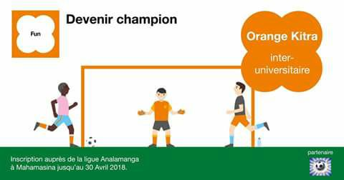

## Participation à Smatch ’in 2018

Activité : Tournoi de Basketball organisé par INSCAE et XXL,

Date : 08 au 15 Juin 2018,

Lieu : Palais des sport Mahamasina.

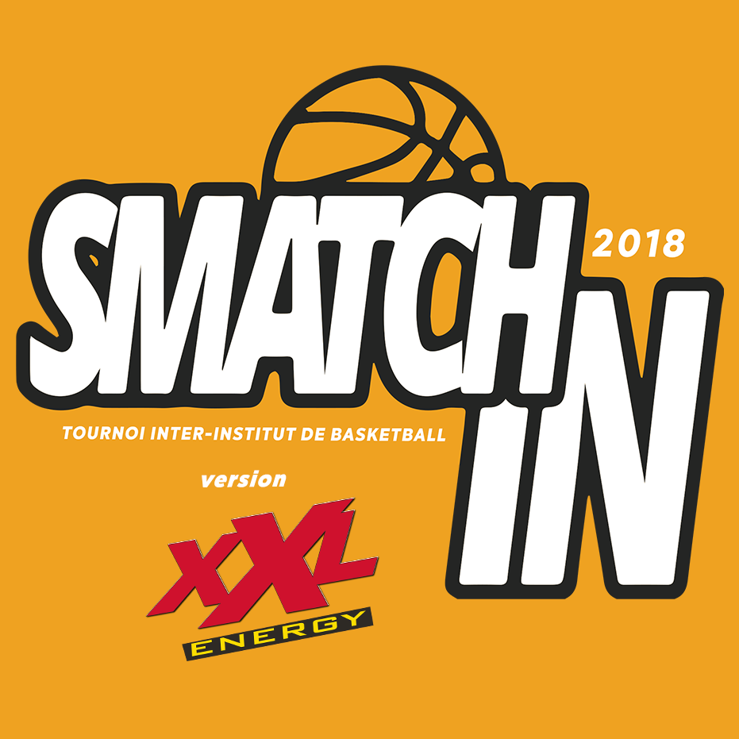

## Participation à « Battle Song »

Activité : Concours de Bottle Song organisé par Caprice,

Date : Juin 2018.

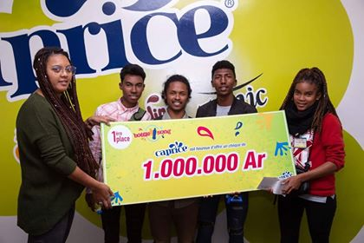

## Organisation de formation « kit Emploi » avec Kentia

Activité : Formation en bilan de compétence, entretien d’embauche, organisé par CNTEMAD MIRAY en partenariat avec l’entreprise Kentia Formation,

Date : 13 Octobre 2018,

Lieu : Bâtiment CNTEMAD Ambatomitsangana.

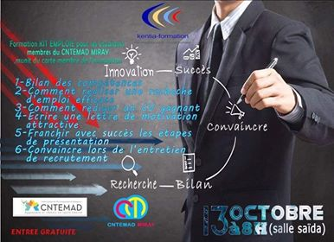

# ACTIVITÉ 2019

## Participation de l’équipe foot à « IN SOCCER »

Activité : Tournoi de football organisé par Jeune Sport Event,

Date : du 20 au 30 Mars 2019,

Lieu : Grand terrain Mahamasina.

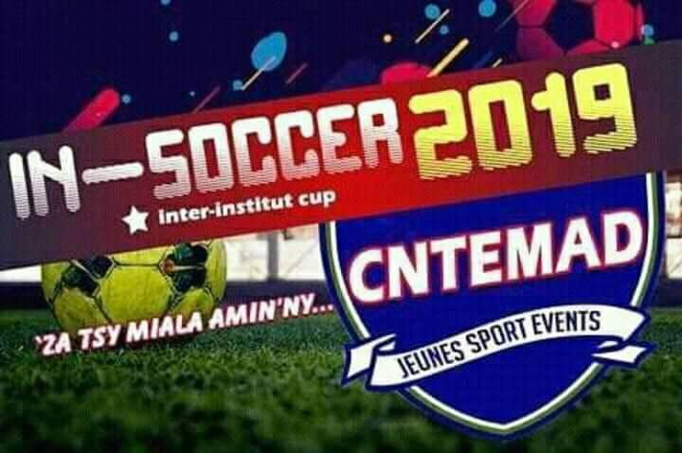

## Participation à Smatch ’in 2019

Activité : Tournoi de Basketball organisé par INSCAE et XXL,

Date : du 11 au 19 Mai 2019,

Lieu : Palais des sport Mahamasina.

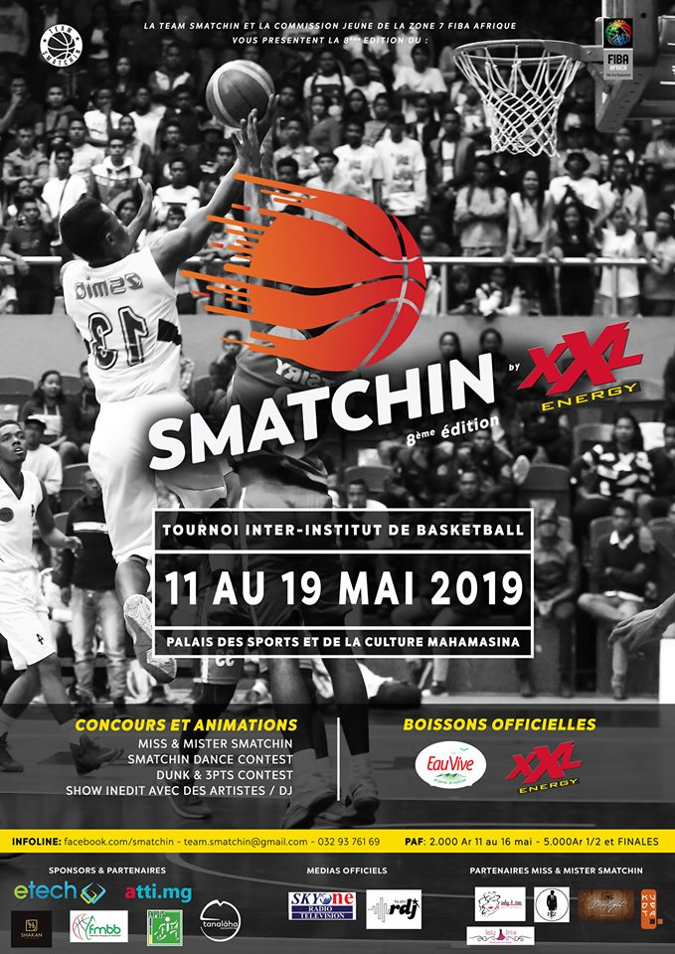

## Participation à « Interfac 2019 »

Activité : Festival sportif et culturel organisé par l’Université d’Antananarivo,

Date : du 07 Juin 2019,

Lieu : Ankatso.



# NOS PROJETS

## Atelier de partage

* Objectifs :
* Faire de l’association, une plateforme d’échange sur le plan pédagogique, culturel, et intellectuel des étudiants de CNTEMAD.
* Promouvoir la communication et la solidarité entre les différentes associations étudiantes existantes déjà au CNTEMAD, ainsi y développer le tissu associatif indépendant.
* Promouvoir la prévention, la citoyenneté, la solidarité et le militantisme parmi les Etudiants du CNTEMAD-TANA.

## Tournoi de jeu d’échecs

Activité : Tournoi de jeu d’échecs interuniversitaire organisé par l’association, en partenariat avec CNTEMAD Chess Club.

Date : à déterminer.

Lieu : CNTEMAD Ambatomitsangana.

## Action social

Activité : Don de Sang (projet ZARA AINA), en partenariat avec l’association CSDB,

Date : à déterminer.

Lieu : CNTEMAD Ambatomitsangana.

